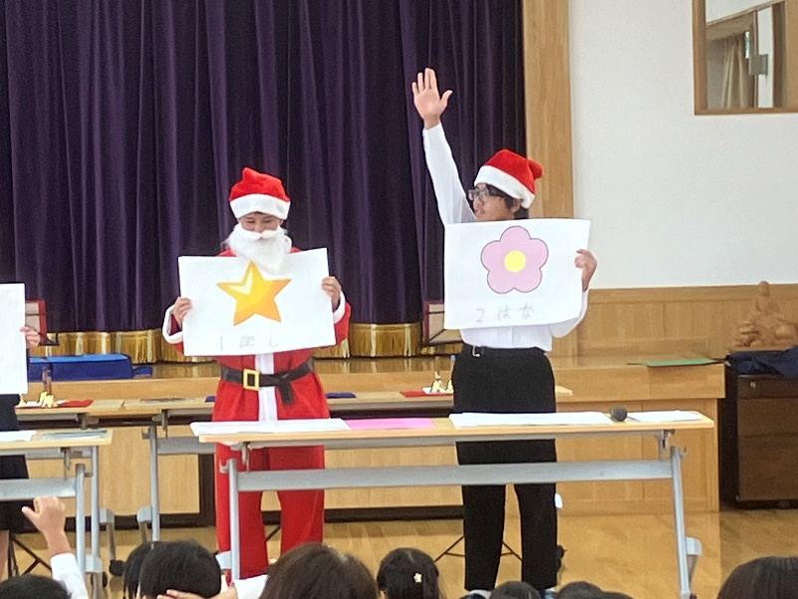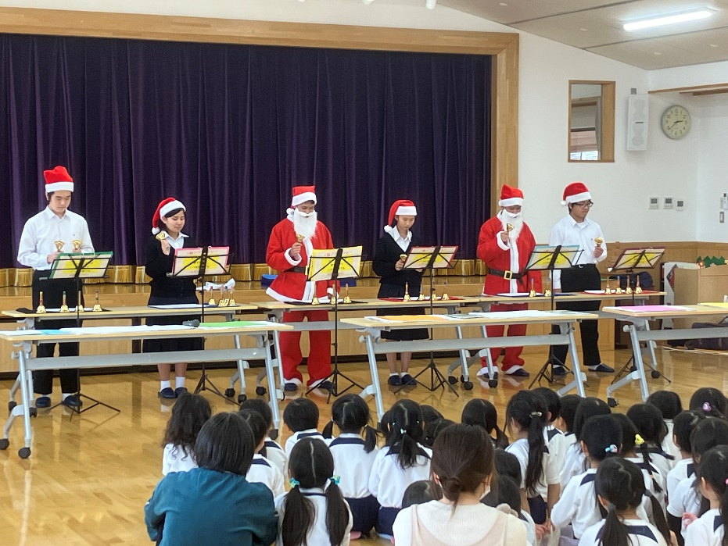

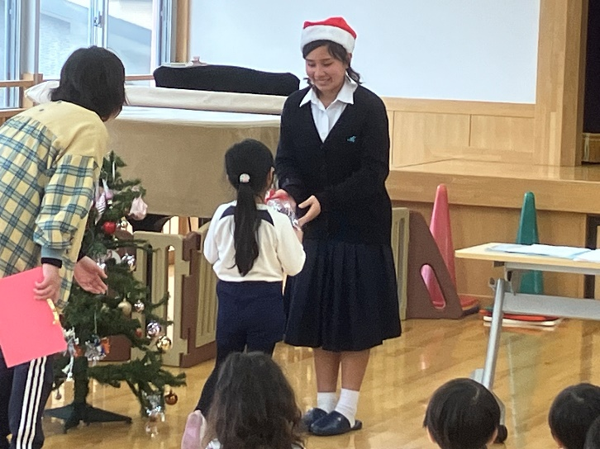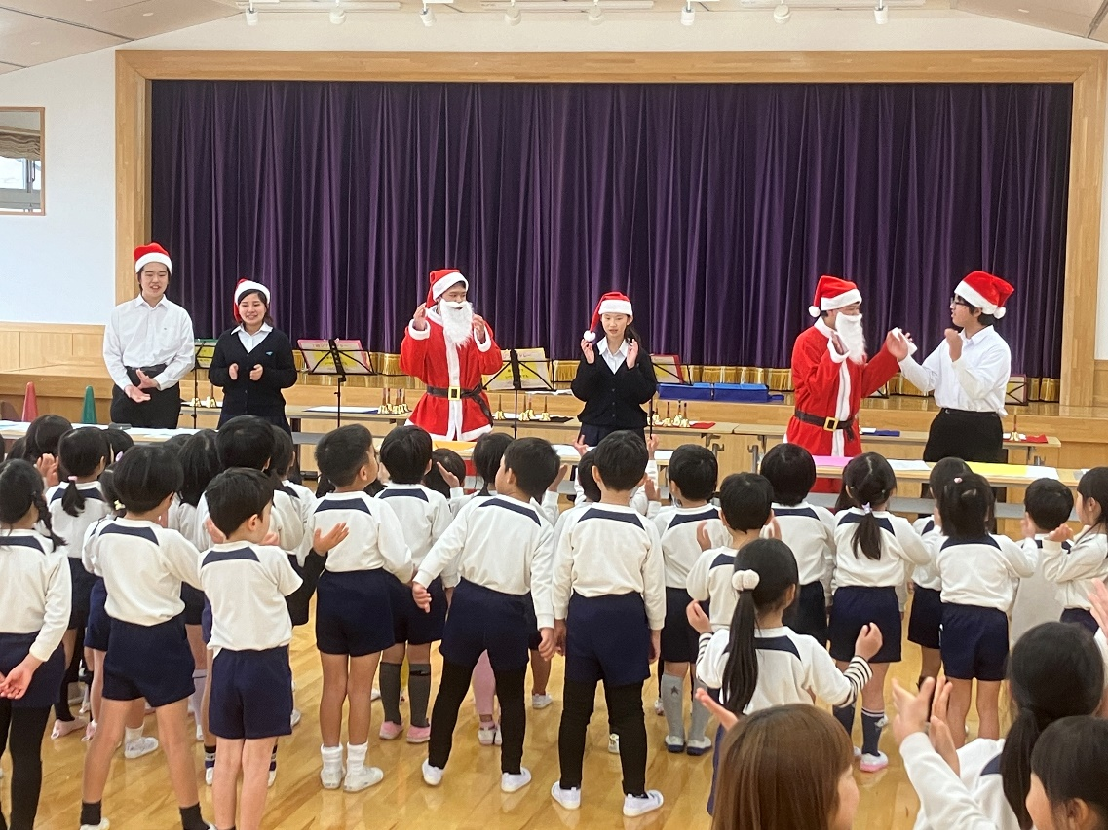

青島北中学校の特別支援学級の生徒が、12月19日に志太こども園を、20日に駿河台こども園を訪問し、一緒にクリスマス会を楽しみました。この会は、子どもたちとの交流により人と関わることの喜びを実感し、併せて学校と地域との関わりを深めるために開催されたものです。

会は、「クリスマスクイズ」からスタートしました。園児が喜びそうな内容を生徒たちが考え、わかりやすい大きな絵を自作して出題。園児はひとつひとつのクイズに大きな声で答え、とても盛り上がりました。

また、生徒と園児合同でのクリスマスソングの合唱、さらには生徒によるハンドベル演奏「クリスマスソング＆ジブリ名曲メドレー」で会場はクリスマスムード一色に。最後に、生徒が自作のクリスマスリースをプレゼントしました。

子どもたちの笑顔あふれるクリスマス会となりました。

生徒が作成したクリスマスリースをプレゼントしました。

藤枝市教育委員会 教育政策課

TEL:054-643-3271

